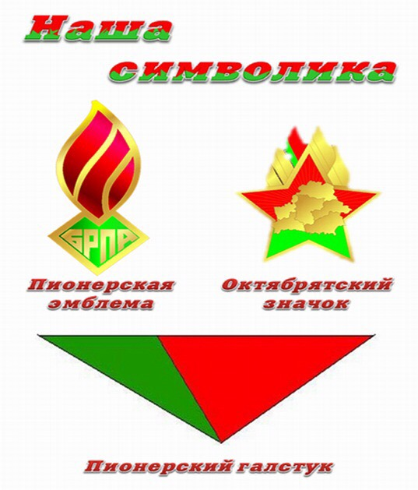

В соответствии с Уставом ОО «БРПО» имеет свои символы (символику) утвержденные Центральным Советом ОО «БРПО». К основным символам относятся:  
**Галстук пионерский.** Галстук пионерский – знак принадлежности к организации, символ сопричастности каждого пионера к делам своей организации, готовности разделить ее добрую славу и ответственность.  
Три оконечности галстука, завязанные специальным пионерским узлом, символизируют единство трех поколений в пионерской организации: октябрят – пионеров – взрослых членов ОО «БРПО».

**Значок октябрятский (октябрятская звездочка)**– нагрудный значок в виде пятиконечной звездочки, три верхних луча которой окрашены в красный, два нижних – в зеленый цвет. В центре звездочки – барельеф карты Республики Беларусь золотистого цвета. От верхних лучей устремляются ввысь три языка пламени, часть первого окрашена в красный и зеленый цвета, соответствующие цветам Государственного флага Республики Беларусь. Звездочка имеет окантовку золотистого цвета.  
Значок октябрятский (октябрятская звездочка)является символом принадлежности детей к пионерской организации, октябрятским коллективам (группам), воплощением Легенды об октябренке: путеводная звезд, начало всех дорог, неугасаемый огонь отважных открывателей.  
Носится на левой стороне груди.

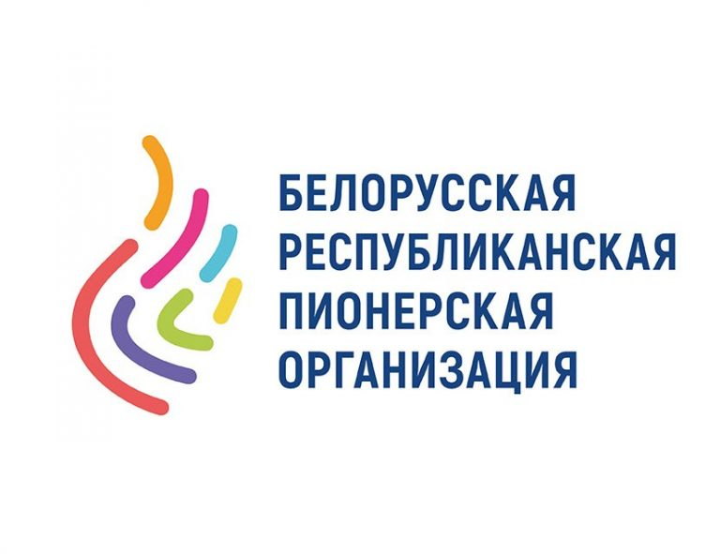

**Вариативный логотип ОО «БРПО»** представляет собой волнистые разноцветные (семь цветов) полосы на белом фоне, символизирующие языки пламени, слившиеся в один, как символ единства детей, подростков, взрослых, и надпись. Белое поле и пламя символизируют открытость и чистоту намерений и стремлений организации. Семиколор символизирует гармоничное развитие личности на основе присущей белорусскому обществу системы ценностей. Справа графической композиции расположена надпись «Общественное объединение  
«Белорусская республиканская пионерская организация». Знак и название скомпонованы в определенном порядке и определенных пропорциях.  
Оранжевый – цвет энергии, радости и детства.  
Красный – символ солнца, жизни.  
Розовый – символизирует романтичность, доброту.  
Синий – цвет удачи.  
Зеленый – цвет природы, символизирует зеленые белорусские леса.  
Голубой – цвет небосвода, голубых озер Беларуси.  
Желтый – символ света, величия и лидерства

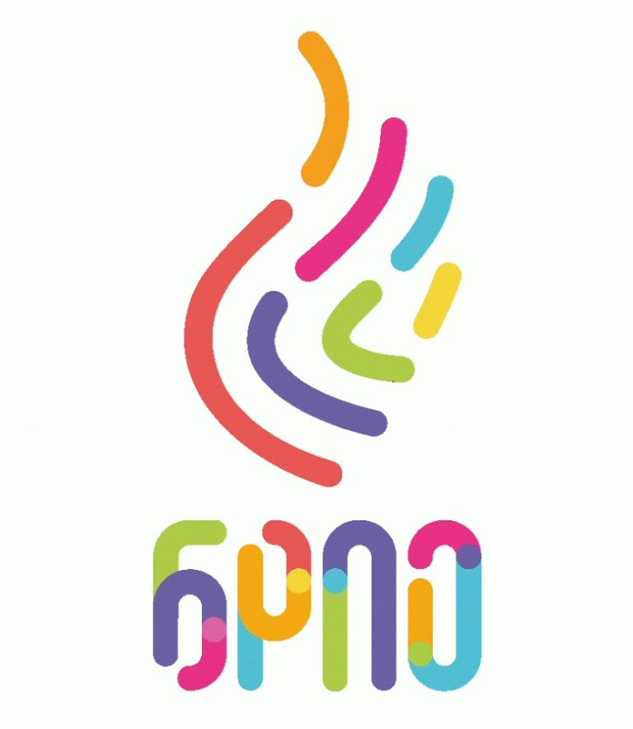

**Вариативная эмблема ОО «БРПО»**представляет собой волнистые разноцветные (семь цветов) полосы на белом фоне, символизирующие три языка  
пламени, слившиеся в один, как символ единства детей, подростков и взрослых. Белое поле и пламя символизируют открытость и чистоту намерений и стремлений организации. Семиколор символизирует – гармоничное развитие личности на основе присущей белорусскому обществу системы ценностей. Снизу графической композиции расположена надпись «ОО «БРПО» в виде сочетания надежно спаянных друг с другом звеньев, символизирующих взаимодействие и сплочение.  
Знак и название скомпонованы в определенном порядке и определенных  
пропорциях.